**综合检测列车车辆动态响应检测报表**

检测区间：页面手动填写 检测日期：2015-11-21

运行方向：京沪高铁下行【选择GJHX//CH12】，1车在前【选择//CH13】，正向运行【选择//CH14】。这些参数都来自参数配置。

检测系统工作状况：检测系统工作正常。

实际检测区段：京沪高铁下行//CH15实际检测里程902【自动统计//CH16】公里，其中200公里/小时以上区段869【自动统计//CH17】公里。这里的数值(例如902，869)要从cit统计。

检测结果处理情况：济南局京沪高铁数据已交济南西工务段朱宁；//CH18【手填】

综合检测车车辆动态响应检测偏差表

|  |  |  |  |  |  |  |  |  |  |  |  |
| --- | --- | --- | --- | --- | --- | --- | --- | --- | --- | --- | --- |
| 序号 | 局名 | 线名 | 里程 | 轴箱加速度 | | 有效值/峰值 | 轨道冲击指数 | 偏差等级 | 速度 | 线型 | 备注 |
| 测试内容 | | (m/s^2) | (km/h) |
| 1 |  |  | K171+909 | 1车1断面 |  | 10.86 | 4.83 | A | 155.8 | 直线 |  |
|  |  |  |  |  |  |  |  |  |  |  |  |
|  |  |  | 无偏差(全线都没有偏差时。也就是说表格中如果啥内容都没有，就显示无偏差。) | | | | | | | |  |
|  |  |

上表中的数据和需求中的“超限值统计表”有一一对应关系，“超限值统计表”有多少行，这个表就有多少行。

里程： 和“超限值统计表”一样

“1车1断面”这个特征不会变。

“轴箱加速度测试内容”：同“超限值统计表”超限类型（也就是前三个通道的名字：轴箱左垂，轴箱右垂，轴箱左横）

“有效值/峰值”和“轨道冲击指数”都是超限值。对于“轴箱”类型的通道这两个都有值；对于“构架”和“车体”类型的通道只有一个值。

超限长度：同“超限值统计表”（函数5，偏差长度）

偏差等级：同“超限值统计表”

速度：同“超限值统计表”

线型：同“超限值统计表”

如果这个表不会有什么数据，就显示：无偏差

局名：这个应该从数据库中查找到。。。？？

记录人：【手填//CH19】 复核人：【手填】

轴箱加速度有效值分布图如下所示：

显示轴箱左垂和轴箱右垂的散点图。

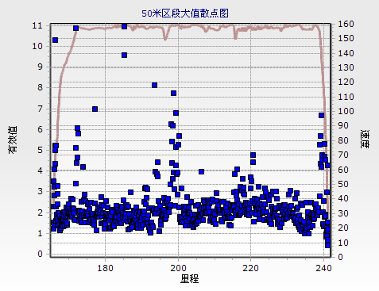

【工作人员截图】

图X 1断面轴箱加速度有效值分布图【x手填】

# 结论

检测XX//ch20公里，发现 C 级偏差X//ch21处，B级偏差X//ch22处，A级偏差X//ch23处，建议对C级和B级偏差进行重点复核。这个要统计一下。偏差数据由函数5得出。函数5的结果也展示到了区段超限值统计这个表格中了。